***ΟΡΙΟΘΕΤΗΣΗ ΠΙΚΡΟΔΑΦΝΗΣ***

***ΑΓ ΔΗΜΗΤΡΙΟΣ***

**Σε όλο το μήκος των2 όχθων υπάρχουν εκτεταμένες επιχώσεις και καταπατήσεις της παλαιάς κοίτης[1]**

**από κτίσματα, οικόπεδα, παιδικές χαρές, δρόμους .**

**Επιλεγμένα σημεία που περιγράφονται παρακάτω, όχι όμως και τα μόνα.**

**Α- ΚΑΤΑΡΡΕΥΣΗ ΜΠΑΖΟ- ΔΡΟΜΟΥ ΛΟΓΩ ΕΡΓΩΝ ΥΠΟΣΤΗΡΙΞΗΣ ΚΑΤΑΠΑΤΗΣΗΣ -**

**α- Οδός Ξάνθης ΧΘ 1+930 έως οδό Αγ. Ιωάννου (δεξιά όχθη, Αγ. Δημήτριος ) ως την πεζογέφυρα**

Η ίδια η οδός Ξάνθης βασίζεται σε μεγάλο μέρος της σε επιχώσεις της κοίτης. Η κατολίσθηση που συνέβη το 2019, όταν μπουλντόζες της Περιφέρειας υπέσκαψαν το ρέμα και αφαίρεσαν τα φερτά από την κοίτη και το πρανές, οφείλεται και σε αυτόν τον λόγο. Σε όλο το μήκος της όχθης, εκτεταμένες επιχώσεις και αυθαίρετα μένουν εκτός οριογραμμής.

Κοντά στην πεζογέφυρα υπάρχει αποθήκη/ συνεργείο, πολλών τετραγωνικών, αμφιβόλου νομιμότητας, που έτσι κι αλλιώς απέχει 15μ από την βαθιά γραμμή του ρέματος όποτε σύμφωνα με το ν 4495/2017, πρέπει να απομακρυνθεί.

Στη δεξιά όχθη στο ύψος της πεζογέφυρας οφείλει να τεθεί θέμα τροποποίησης του Ρυμοτομικού, σύμφωνα με την ΣτΕ 1242/2008, για τον παραρεμάτιο δρόμο, ο οποίος εδράζεται σε μπαζώματα του ρέματος, μπαίνει ακόμη και στην ζώνη πλημμύρας, καθώς και στα ΟΤ 293 και ΟΤ 300 του δήμου Αγ. Δημητρίου .

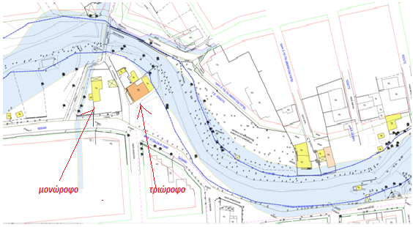

Η οριογραμμή σκανδαλωδώς αφήνει επιχώσεις της όχθης, καταπατήσεις και αυθαίρετα, εκτός ποτάμιου ζωτικού χώρου, παρά την νομολογία του ΣτΕ και υφιστάμενες διατάξεις νόμων (ν4495/17, ΣτΕ 1242/2008. , κλπ)

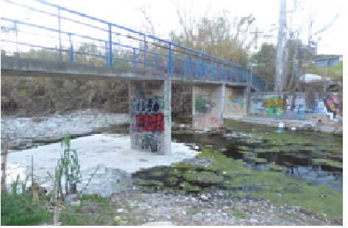

Πεζογέφυρα και στο βάθος αποθήκη/ συνεργείο, αμφιβόλου νομιμότητας, στην παλαιά κοίτη, αλλά και υφιστάμενη όχθη του ρέματος.

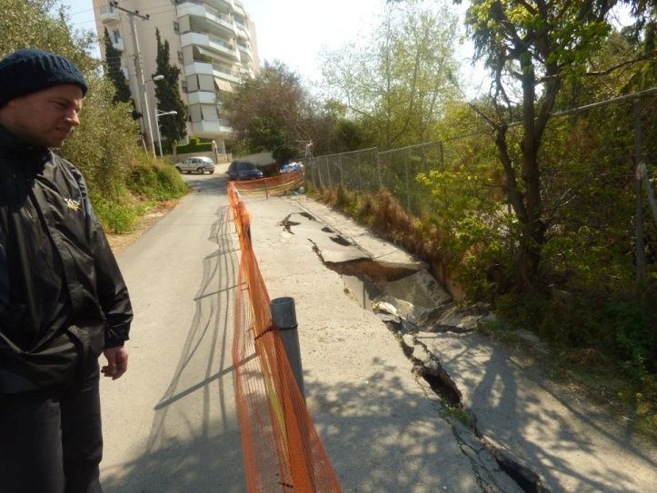

Ρήγμα και ολίσθηση κατά μήκος της οδού Ξάνθης το 2019. Ο δρόμος εδράζεται σε μπάζωμα της όχθης κια με την αφαίρεση των φερτών από τον πόδα του πρανούς, προκλήθηκε κατάρρευση του (μπαζο)-δρομου. Η οριοθέτηση και την παλαιά όχθη εκτός οριογραμμής.

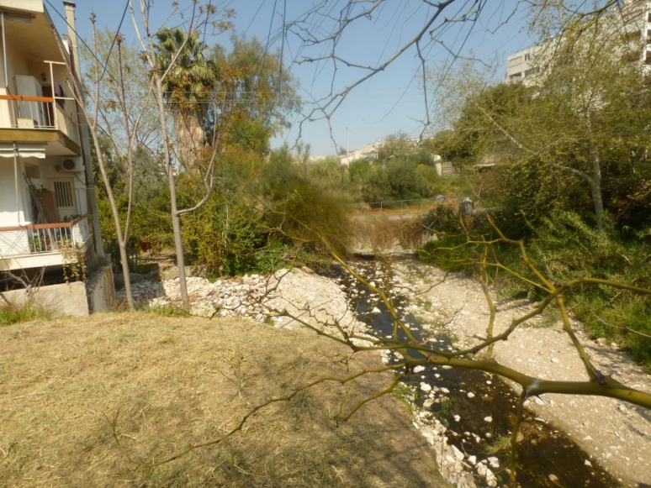

*Ο λόγος της κατάρρευσης της οδού Ξάνθης*  
Το απέναντι σπίτι της Δαιδάλου που αποτελεί καταπάτηση της κοίτης της Πικροδάφνης προκάλεσε την επέμβαση της Περιφέρειας για να προστατευτεί η πυλωτή και ο αύλιος χώρος του από το νερό του ποταμού. Συσσωρεύτηκαν όγκοι φερτών από την κοίτη και την απέναντη όχθη μετωπικά. Γεγονός που διατάραξε την υδραυλική λειτουργία του ρέματος με αποτέλεσμα να καταρρεύσει ο απέναντί δρόμος (οδός Ξάνθης), που εδραζόταν κι αυτός σε μπαζώματα της όχθης.  
Σκανδαλωδώς η οριογραμμή εξαιρεί όλες τις καταπατήσεις κι επιχώσεις κατά παράβαση νόμων και νομολογίας ΣτΕ

**β- ΡΕΜΑ ΚΑΛΑΜΩΝ**

Οι γραμμές οριοθέτησης δεν περιλαμβάνουν τον μεσορεμάτιο χώρο μεταξύ των κλάδων Πικροδάφνης και

Καλαμών, ζώνη με μεγάλη περιβαλλοντική και οικολογική αξία (ασφάλεια σε μεγάλες πλημμύρες, σημαντικό φυσικό αισθητικό τοπίο, ενδιαίτημα πανίδας)

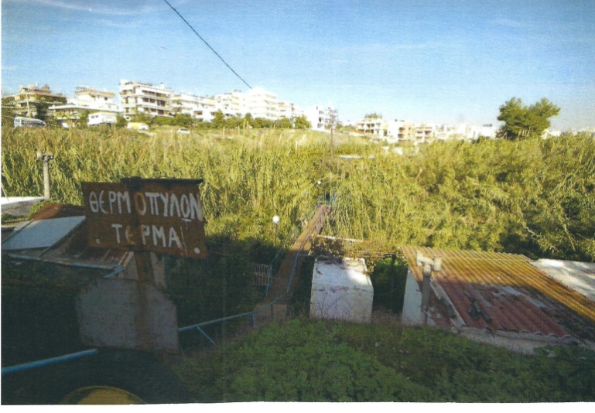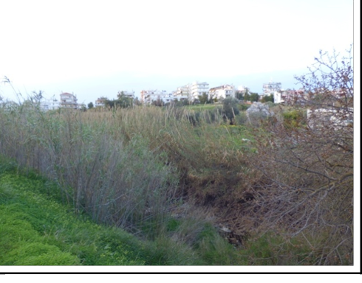

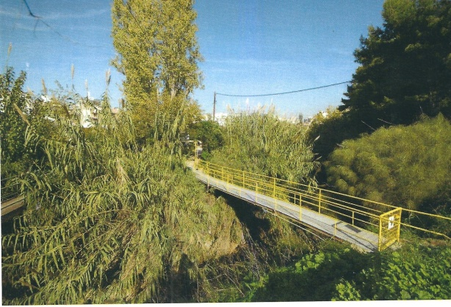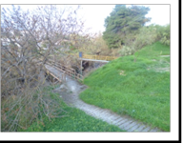

**γ- ΠΑΡΤΥ ΑΥΘΑΙΡΕΤΩΝ**

Από την οδό Σκρά ως την οδό Ηλείας (δεξιά όχθη, Αγ. Δημήτριος) και από οδό Φιλοστράτους έως οδό Αργολίδος

Και στις δύο όχθες η οριοθέτηση δεν περιλαμβάνει τις επιχώσεις (οι οποίες τοπικά **περιορίζουν το ρέμα στο 1/3 της κοίτης του** 1939, με αυθαίρετα επί αυτών

Στην αριστερή όχθη υπάρχουν επί των επιχώσεων **21 αυθαίρετα κτίσματα** που από την οδό Ικάρων ως την οδό Αισχύλου. Επισημαίνουμε ότι οι περισσότερες είναι μονώροφες οικοδομές, παραπήγματα και είναι ακατοίκητες. Υπάρχουν όμως και 3 διώροφα και 3 τριώροφα μεταξύ αυτών.

Στην δεξιά όχθη κοντά στο τέρμα των οδών Λυσιστράτους, Τεπελενίου, Κονίτσης και Σπετσών **υπάρχουν πολυάριθμα αυθαίρετα επί των επιχώσεων**. Υπάρχουν και κάποια **αυθαίρετα εκτός επιχώσεων** τα οποία σήμερα είναι **μη νομιμοποιήσιμα** σύμφωνα με το ν4495/17, καθώς οι αποστάσεις τους από τη βαθιά κοίτη του ρέματος κυμαίνονται μεταξύ 8-30μ.

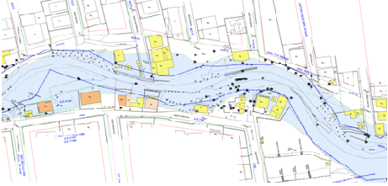

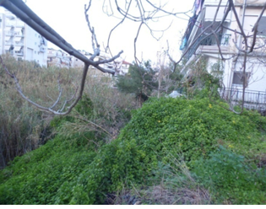

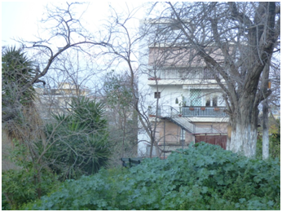

Τριώροφες οικοδομές στις οδούς Λυκούργου και Φιλοστράτους και Λυκούργου και Θεοκρίτου αντίστοιχα, κτισμένες στο φρύδι του πρανούς του ρέματος. Συχνά οι ιδιοκτήτες διαμορφώνουν πεζούλες μπαζώνοντας το πρανές για την δημιουργία αύλιων χώρων. Κατά μήκος της οδού Λυκούργου στην όχθη του ρέματος υπάρχουν πολλά αυθαίρετα κτίσματα, αλλά και περιφραγμένα οικόπεδα, όλα μέσα στην παλιά κοίτη (1939) και όχθες της Πικροδάφνης.

**Δ- ΣΤΕΝΕΜΑ ΤΗΣ ΚΟΙΤΗΣ ΜΕ ΕΠΙΧΩΣΕΙΣ – ΑΥΘΑΙΡΕΤΑ ΚΑΙ ΚΑΤΑΠΑΤΗΣΕΙΣ- ΑΛΛΑΓΗ ΡΥΜΟΤΟΜΙΚΟΥ**

**Από την οδό Σπετσών ως το ύψος της οδού Ζαμπέτα (δεξιά όχθη) Από την οδό Αργολίδας ως της οδό Αιγίνης (αριστερή όχθη)**

Η οριοθέτηση δεν περιλαμβάνει τις επιχώσεις (οι οποίες τοπικά περιορίζουν το ρέμα στο 1/2 της κοίτης του 1939 με αυθαίρετα επί αυτώνκαι στις δύο όχθες,Τίθεται θέμα τροποποίησης του ρυμοτομικού, καθότι οι ρυμοτομικές γραμμές τέμνουν την κοίτη του ποταμού. Στις δύο όχθες υπάρχουν πολλά κτίσματα, εκτός οριοθέτησης, **κατεδαφιστέα σύμφωνα με τον 4495/17,** καθώς απέχουν λιγότερο από 50μ από τη βαθιά κοίτη του ρέματος.

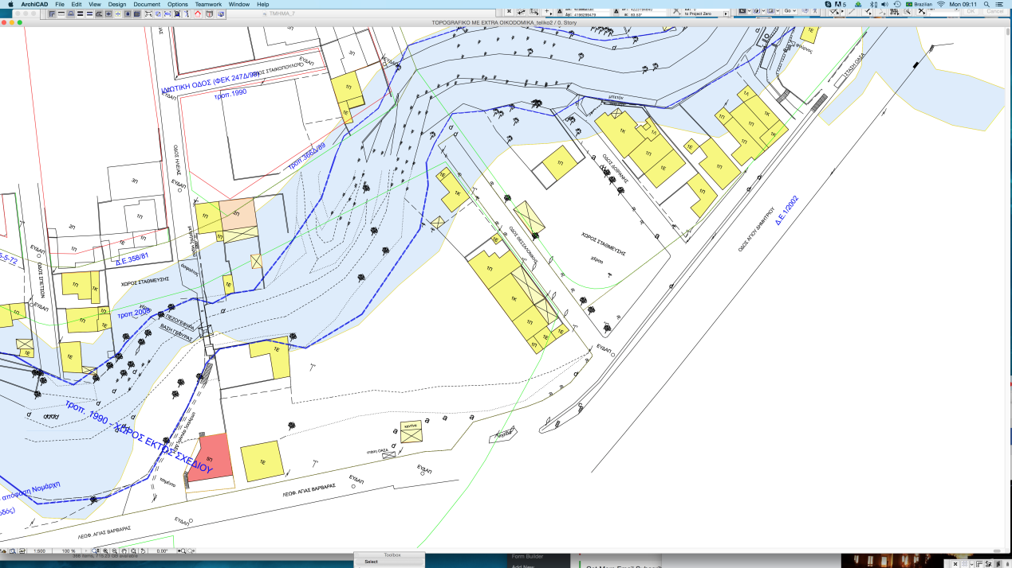

.

Ρυμοτομικές γραμμές που τέμνουν το ποτάμι. Η οριογραμμή αφήνει έξω μονώροφα κτίσματα εντός παλαιάς κοίτης (1939) Πικροδάφνης. Από Δοϊράνης – Σπετσών- Αγ. Δημητρίου. Η γραμμή οριοθέτησης ενώ μπορεί να περιλάβει όλο το εύρος της κοίτης του 1939, παρακάμπτει και εξαιρεί τα μη νομιμοποιήσιμα κτίσματα. Οι ρυμοτομικές γραμμές τέμνουν διαγώνια το ποτάμι. Απαιτείται αλλαγή Ρυμοτομικού και διεύρυνση της προτεινόμενης οριογραμμής σε όλο το εύρος της παλαιάς κοίτης.

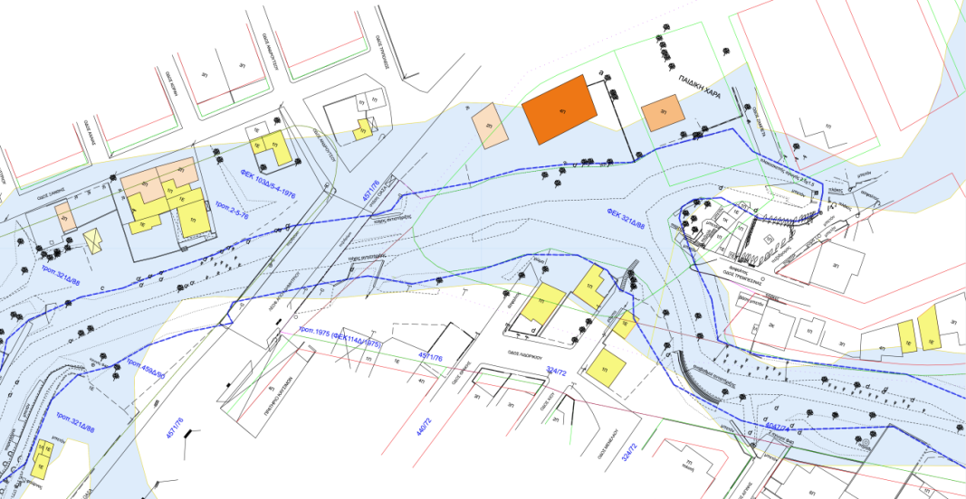

Τίθεται θέμα **τροποποίησης του ρυμοτομικού**, καθότι το Ρυμοτομικό Σχέδιο δεν αναγνωρίζει το ποτάμι και τέμνει κάθετα τον άξονά του.

Και στις δύο όχθες υπάρχουν κτίσματα, **εκτός οριοθέτησης**, **μη νομιμοποιήσιμα [2] ,** καθώς απέχουν λιγότερο από 50μ από τη βαθιά κοίτη του ρέματος.

Συγκεκριμένα υπάρχουν μέσα στην κοίτη του 1939:

1. Από την οδό Αισχύλου ως την οδό Θεσσαλονίκης 27 μονώροφα κτίρια και 1 διώροφο .
2. 25 κτίσματα, εκ των οποίων 4 διώροφα από την οδό Θεσσαλονίκης ως την Λεωφόρο Αγ. Δημητρίου .

**Ε- ΚΤΙΣΜΑΤΑ ΜΕΣΑ ΣΤΗΝ ΠΑΛΑΙΑ ΚΟΙΤΗ ΤΡΟΠΟΠΟΙΗΣΗ ΡΥΜΟΤΟΜΙΚΟΥ**

**Από τo ύψος της οδού Ζαμπέτα ως την οδό Νίκου Μπελογιάννη (δεξιά όχθη)**

**και από την οδό Μενελάου ως της οδό Ευρώτα (αριστερή όχθη)**

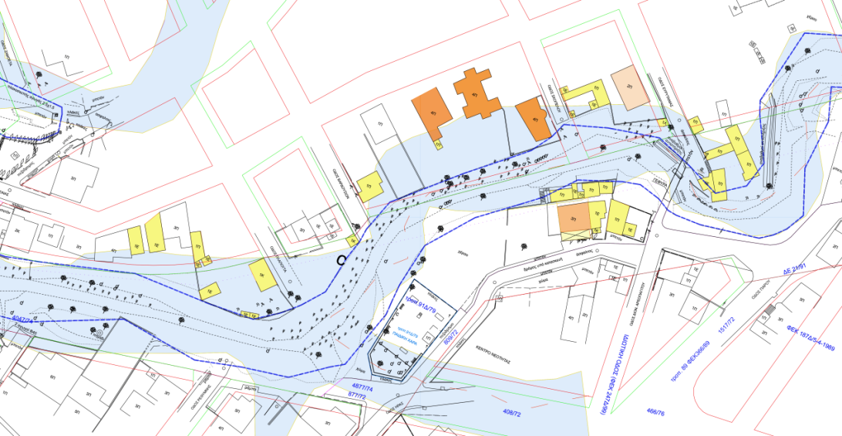

Εκτεταμένες επιχώσεις, κτίσματα εκτός ρυμοτομικής γραμμής, μέσα στην παλαιά κοίτη του ρέματος. Ρυμοτομικές και οικοδομικές γραμμές που τέμνουν το ποτάμι. Απαιτείται τροποποίηση του Ρυμοτομικού.

**Στ- 51 ΚΤΙΣΜΑΤΑ ΜΕΣΑ ΣΤΗΝ ΚΟΙΤΗ ΚΑΙ ΠΛΗΜΜΥΡΙΚΟΣ ΚΙΝΔΥΝΟΣ**

**Από την οδό Βασιλικής ως την οδό Αμφιάλης (δεξιά όχθη) και από την οδό Μενελάου ως της οδό Παπανικολή (αριστερή όχθη)**

Από την Λεωφόρο Αγ. Δημητρίου ως την οδό Δελφών υπάρχουν εντός της παλιάς κοίτης του ΄39, 51 κτίσματα, εκτός οριοθέτησης κυρίως μονώροφα (45), 4 διώροφα, 1 τριώροφο και 1 τετραώροφο. Μια Παιδική Χαρά (οδός Ζαμπέτα), τμήματα οδών, τοίχοι από μπετόν και διάφορα κατασκευάσματα. Τούτο εντείνει τον πλημμυρικό κίνδυνο ειδικά στα μεγαλύτερα της πεντηκονταετίας πλημμυρικά επεισόδια, πλήττοντας πρώτα από όλα τα ίδια τα κτίσματα και τους παρακείμενους δρόμους.

Επιπλέον στερεί το ποτάμι από χώρο ζωτικής σημασίας για την υδραυλική του λειτουργία και την ανάπτυξη του φυσικού του οικοσυστήματος.

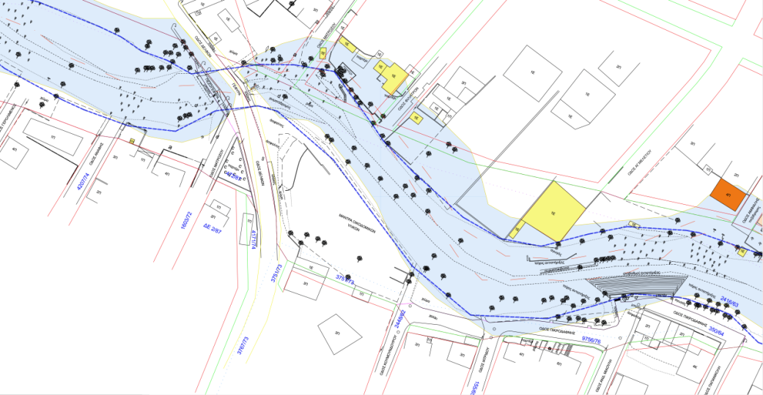

**Ζ- ΕΠΙΧΩΣΕΙΣ ΔΡΑΜΑΤΙΚΗ ΣΤΕΝΩΣΗ ΚΟΙΤΗΣ ΚΑΙ ΠΑΡΑΠΗΓΜΑΤΑ**

**Από την οδό Αμφιάλης ως την οδό Σερίφου (δεξιά όχθη) και από την οδό Παπανικολή ως της οδό Ποσειδώνος (αριστερή όχθη)**

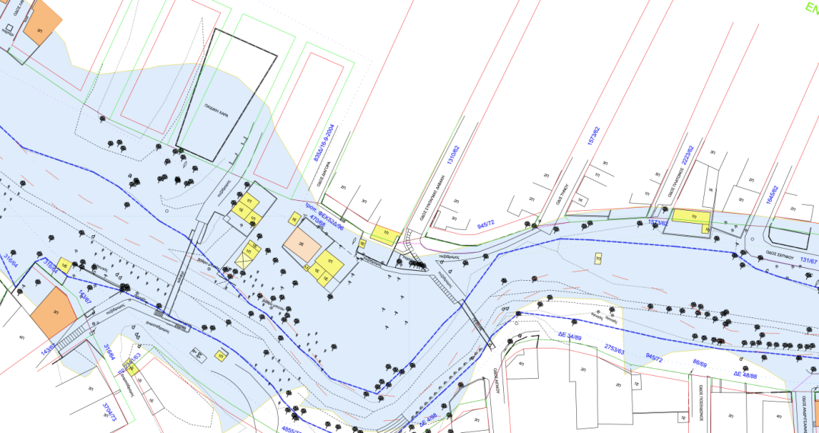

Από 40 μ ανάντη οδού Φυλλωτού έως οδό Ανδρίτσαινας (αριστερή όχθη), από οδό Λαρίσης έως οδό Σερίφου (δεξιά όχθη). Με χρώμα είναι εμφανές πλήθος κτισμάτων που βρίσκονται εντός παλαιάς κοίτης, εκτός Ρυμοτομικού, σε μικρή απόσταση από την βαθειά γραμμή της κοίτης και δεν έχουν κανέναν εμφανή λόγο να ενταχθούν εντός οριογραμμής

Στην αριστερή όχθη η οριοθέτηση δεν περιλαμβάνει τις επιχώσεις με τριώροφο κτίσμα **και**

στην δεξιά όχθη δεν περιλαμβάνει τις εκτεταμένες επιχώσεις (τοπικά το ρέμα περιορίζεται στο 1/3 της κοίτης του 1939) με πολλά κτίσματα, **αντίθετα προς τη ΣτΕ 1242/2008**.

1. Από την μελέτη φωτοερμηνείας του ΥΠΕΝ, που με την βοήθεια των αεροφωτογραφιών του 1939, εντόπισε την παλαιά κοίτη της Πικροδάφνης πριν τις επιχώσεις και τις καταπατήσεις. Στα σχέδια που παραθέτουμε είναι χρωματισμένη με γαλάζιο χρώμα, ενώ με μπλε συνεχόμενη γραμμή καταγράφονται οι προτεινόμενες οριογραμμές. Με κίτρινο τα μονώροφα κτίσματα εντός παλαιάς κοίτης, με αποχρώσεις του πορτοκαλί τα πολυώροφα. Επάνω στα χρωματισμένα πολύγωνα αναγράφεται ο αριθμός των ορόφων πχ 1 =μονώροφα, 2= διώροφα, κλπ, καθώς και το είδος της στέγης πχ Ε= ελενιτ, Π= πλακοσκεπή, Κ= κεραμοσκεπή, κλπ
2. σύμφωνα με τον 4495/17